«Күн энергиясының концентрациясы»
пәнінен емтихан бағдарламасы

ЖАЗБАША ЕМТИХАН:
ТҮРІ: ДӘСТҮРЛІ – СҰРАҚТАРҒА ЖАУАП БЕРУ

Емтихан форматы жазба.

Магистранттың жазбаша емтихан процесі автоматты түрде сұрақтарды құруды көздейді. Магистрант жазу қажет сұрақтарға жауап береді.

ЕМТИХАН ТӘРТІБІ
МАҢЫЗДЫ - емтихан алдын-ала белгілі болуы керек кесте бойынша өткізіледі.

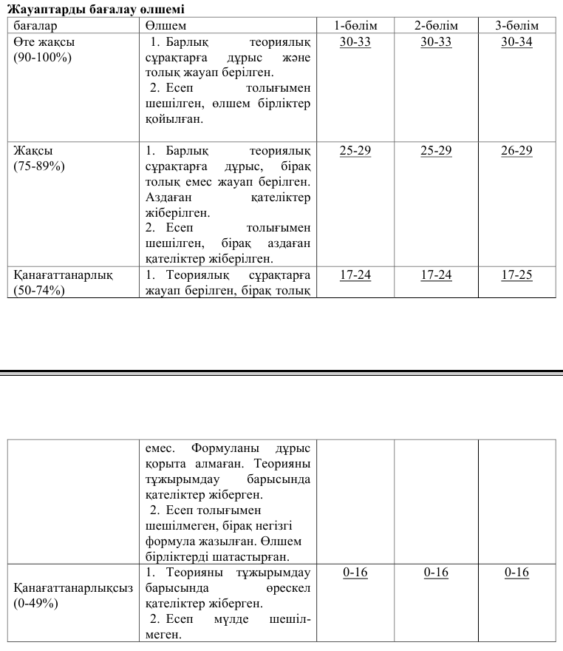

Магистрант емтиханды тапсыру үшін келесі тақырыптарды білу қажет
- Күн сәулесін концентраторлардың жұмыс істеу принципі.
- Концентрлі жарықтың қолдану аймақтары.
- Жарық концентрациясын жалпақ айналар арқылы қолдану.
- Күн радиациясының параболоидты концентраторлары.
- Күн радиациясының параболалық-цилиндрлік концентраторлары.
- Френель линзалары негізінде концентраторлар.
- Концентрлік Френель линзалары.
- Сызықтық Френель линзалары.
- Күнді бақылау жүйесі.
- U-профильді цилиндрлік концентраторлар.
- Голографиялық концентраторлар.
- S- профильді концентраторы бар жылулық күн коллектор.
- Флуоресцентті концентраторлар.
- Жылу энергиясын түрлендіру циклдері бар концентрленген күн электр станциялар.
- Мұнара типті күн электр станциялары.

Әдебиет және ресурстар
- Д. С. Стребков, Э. В. Тверьянович Концентраторы солнечного излучения. — М. : Юрайт, 2019 — 265 с.
- Игнатов, А. Н. Оптоэлектронные приборы и устройства.. — М.: Эко-Трендз, 2006. —272 с.
- Зи С. Физика полупроводников и полупроводниковых приборов – М.:Радиои связь. 1989.-360 с.
- Мартынов В.Н., Кольцов Г.И. Полупроводниковая оптоэлектроника. – М.:МИСИС, 1999.-400 с.
- Розеншер Э., Винтер Б. Оптоэлектроника. – М.:Техносфера, 2004. – 592 с

Ғаламтор ресурстары

1. http://elibrary.kaznu.kz/ru
2. Материалы круглого стола «Энергоэффективное и устойчивое развитие городов» в рамках XV Российско-немецкого форума городов-партнеров. / Дюрен, ФРГ, июнь 2019. [Электронный ресурс]. Режим доступа: https://www.dena.de/ newsroom/veranstaltungen/2019/xv-deutsch-russische-staedtepartnerkonferenz/.
3, Солнечные концентраторы » Школа для электрика: электротехника и электроника (electricalschool.info)
4 Солнечные концентраторы. Виды и особенности. Применение (electrosam.ru)

